***פרויקט סיום קורס***

שם: שגיא שופר

ת.ז. 300989241

***מחשוב מקבילי ומבוזר***

**בחירת גישה ורעיון כללי**

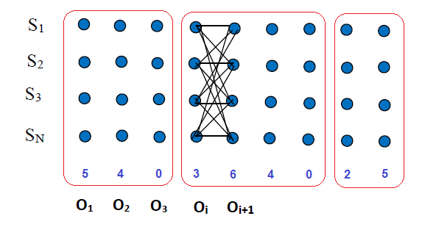

**רציונל הארכיטקטורה**

**טכנולוגיות**

**מימוש**

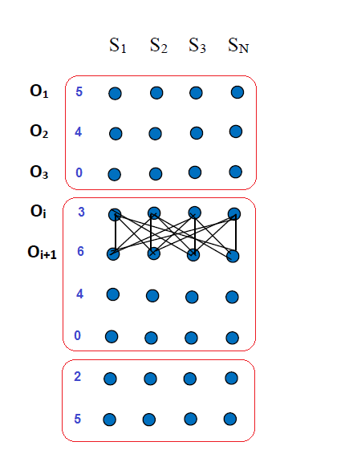

**הערכת סיבוכיות**

**סיכום**